哈里斯的首个明确的经济政策：“机会经济”将如何影响加密世界

作者：@Web3Mario

## 摘要：

本周市场正式进入杰克逊霍尔会议之前的冷静期，大家都在等待鲍威尔针对最新的就业与通胀数据做出官方解读，并对未来的货币政策给出明确的指引，这毫无疑问将成为9月利率决策的关键参考。然而上周五有一个很有趣的信息，在加密世界并没有引起太多的关注，那就是民主党总统候选人哈里斯正式公布了其首个明确的经济政策框架——“机会经济”（Opportunity Economy）架构。由于上周五在整理关于Usual Money的分析文章，笔者也没有注意到，周末仔细研究了下相关细节有些心得觉得很有趣，希望与诸君分享。总的来说，哈里斯的“机会经济”框架是一个极左的经济方案，具体指的是通过政府政策的力量，从四个方面降低美国民众的生活成本，包括住房、医疗、食品日用品、育儿。该方案若得到实施将有可能再次推升加密货币市场重现2021年趋势，但是与之伴随而来的会是美国的通胀重燃。

## 哈里斯的首个经济政策文件《降低美国家庭成本议程》——1.7万亿规模的补贴计划

最近一段时间，随着哈里斯正式提名总统候选人，在各大资方与大媒体的积极宣传下，其声势有了明显的提升。民调数据也一度超过了特朗普，大有众望所归之势。当然熟悉民选体系的小伙伴可能比较清楚，民调是一个主观性很强的非官方活动，组织者可以通过调查方式，问卷设计，调查对象的选择等角度巧妙得出希望看到的结果，那么掌握了主流媒体的民主党可以轻易打造这样亮眼的数据其实不足为奇，所以在看待这件事情上还是以观望角度为主，但是这也一定程度上反应了在整合内部势力之后，宣传机器全面启动的哈里斯竞选团队，其实力仍然不容小觑，这也是为什么特朗普急于重返推特，并与马斯克积极互动的原因。因此我们也需要积极观察并分析哈里斯可能的施政路线。

一直以来，哈里斯被人质疑的几个核心点之一就是其从政以来，并没有展现出明确的经济政策偏好，这主要是与其工作履历有关，当然考虑到其过往处理过的政治议题，包括移民与治安问题上，哈里斯展现出来的左翼民粹态度，市场已经一定程度上预判了其如果上任之后的经济政策可能偏左，但是随着8月16日，哈里斯选举团队正式发布了其第一个明确的经济政策文件——《降低美国家庭成本议程》，让很多人大跌眼镜，也遭受了比较大的争议。这里稍微解释一下之所以该提议被称为“机会经济”是因为哈里斯团队认为，通过减轻美国家庭成本，将让很多中产阶级获得更多的就业与创业机会，从而激发整体经济活力，重拾美国梦。而争议的主要原因是因为这是一个极左的经济政策，通过政府干预的方式，从四个方面降低美国民众的生活成本，包括住房、医疗、食品日用品、育儿。

其中在住房方面主要包含三个具体方向：

1.哈里斯呼吁建造300万套新住房，从而在未来四年内结束住房供应短缺问题。具体通过三个方向刺激该计划，包括为建造入门级住宅、经济实用出租房提供税收优惠；成立400亿的联邦创新基金，用于激励创新的住房建设方案；减少政府审核与批准流程，降低相关成本；

2.通过打击企业与主要房东来降低房屋租金，包括阻止华尔街投资者大批量购买和加价出售房屋，取消购买单户出租房带来的税收优惠政策；阻止大型企业公司通过私募股权支持的定价工具操纵租金价格；

3.为首次购房者提供25000美元的首付补贴，这项政策在拜登政府的400000个补贴名额显著扩大到400万，并放宽了审核标准。

医疗方面主要包括三个方向：

1.将胰岛素费用上限设定为 35 美元，将处方药自付费用上限设定为 2,000 美元；

2.加快医疗保险对处方药的谈判速度。

3.增强竞争并要求医疗保健行业提高透明度，首先要严厉打击阻碍竞争的制药公司以及挤压小药店利润并增加消费者成本的医药中间商的滥用行为。

食品日用品方面主要包括：

1.推进联邦首个禁止食品和杂货价格欺诈的禁令；

2.制定明确的规则，明确大公司不能不公平地剥削消费者，从食品和杂货中获取过高利润。

3.确保联邦贸易委员会和州检察长获得新权力，对违反规定的公司进行调查并施加严格的新处罚。

育儿方面主要包括：

1.为有孩子的中产阶级家庭减税，每名儿童最高抵免3600美元；

2.为刚出生儿童家庭第一年提供6000美元税收抵免；

3.为双职工家庭减税1500美元；

4.为医疗保险购买减税；

这些提案哈里斯团队承诺将在其上任的100提案内开始实施，来减轻美国普通民众的生活成本。其中争议最大的主要集中其住房与食品日用品方面的政策，以及整个政策的总体预算。首先大部分反对者认为其激进的住房补贴与建设政策将极大的拉高政府财政压力，造成更严重的债务危机。其次食品日用品方面的政策也违背了市场规律。其将通胀原因归咎于相关企业的不当利润，这显然是对该市场缺乏了解，并对寡头垄断市场与充分竞争市场的不同特性理解不清，事实上，零售行业属于充分竞争市场，大部分零售商的在零售业务的利润率通常保持在个位数，若政府干预将导致市场供需关系失衡，从而引发新一轮通胀，并导致大量相关企业的破产。

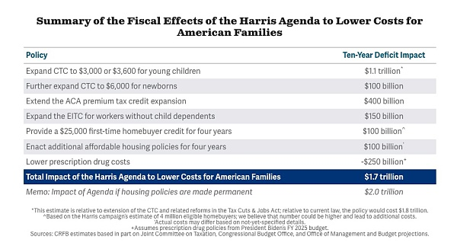

最后在该方案的总预算上，非营利性组织负责任联邦预算委员会估计，该方案将在未来10年内导致政府赤字增加1.7万亿到2万亿之间，这就可能造成三方面问题，首先让当前美国已经愈演愈烈的债务危机变得更为严重，无序的政府支出将继续消耗美国的信用，并引发潜在的美元危机，其次该刺激计划将进一步的推升美国国内通胀，最后由于哈里斯团队指出该笔预算将从税收结构中的富有人群承担，这无疑与特朗普为企业减税惠及富人的政策相左，这将进一步激化美国国内的社会矛盾。可以看到在该法案公开后，美元指数以及作为通胀的避险资产的黄金均出现了较为剧烈的反应。

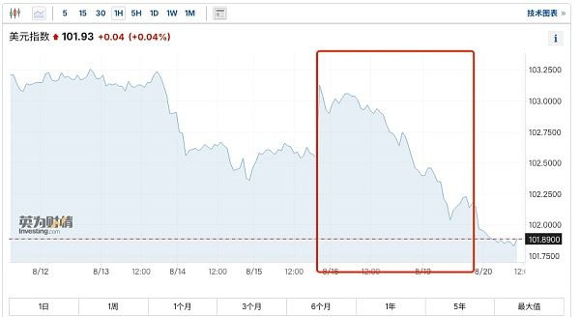

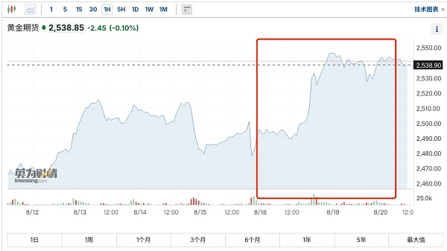

## 对加密世界的影响——短期利多长期利空

接下来我们来分析一下该法案对于加密市场的影响，一直以来美国社会引以为傲的就是其纺锤形的社会阶级结构，虽然中产阶级的占比处于下降趋势，但总体仍超过50%。而该法案的影响，主要惠及该部分人群。我们知道政府政策对于经济干预的效用存在递减效应，因为会显著影响市场各方的预期，但是通常情况下短期内政府干预的影响还是强而有力的，因此若以上方案可以得到实施，短期内的效果是不需要怀疑的，届时大部分美国中产阶级家庭的生活成本将显著降低，这就让居民短期内的可支配收入变多。这就为风险资产，尤其是高EPS的科技类资产的上涨带来了土壤。道理也很简单，韭菜变得有钱了，大资本才能赚到钱，大资本赚了钱就会积极兜售新的叙事，市场将开始活跃。

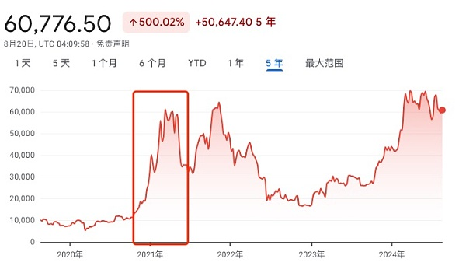

这个故事在2021年就已经上演了一次，2021年年初拜登政府推行的1.9万亿新冠疫情救助法案，让大部分美国家庭短期内的可支配收入激增，由此彻底引爆了比特币为主的加密市场上涨狂潮，当然随着财富效应的累计，美国社会的通胀压力变得与日俱增，后面的故事大家也都清楚了，为了抗击顽固的通胀，美联储不得不进行了长达两年多的货币紧缩周期。由此也引发了风险资产的大幅度回撤。因此我认为有着同样规模的经济政策若能得到实施，将在短期内利多加密资产，但是中长期需要警惕由此引发的通胀回归所带来的货币政策风险。当然这需要哈里斯获得竞选成功，且可以保证政策得以有效实施，未来笔者也会对其持续关注。